**RELAZIONE TECNICA E STRATEGICA**

**Descrizione Generale del Sistema di Videosorveglianza**

Il Sistema di Videosorveglianza dovrà essere realizzato con l’intento primario di rispondere alle seguenti esigenze di Pubblica Sicurezza e Controllo del Territorio:

* Monitorare la viabilità urbana ed i varchi di accesso al centro, lettura delle targhe per eventuali interventi in caso di necessità ai fini della sicurezza;
* Monitorare aree di pubblico interesse per la sicurezza;
* Costituire un deterrente per azioni vandaliche contro il patrimonio pubblico e privato;
* Ridurre e prevenire gli atti criminosi nelle aree sotto il controllo delle telecamere;
* Fornire un contributo documentale nell’eventualità di atti criminosi;
* Facilitare le operazioni ed i servizi di vigilanza delle forze dell’ordine;
* Ottimizzare e coordinare interventi in funzione di una gestione razionale delle risorse;
* Increme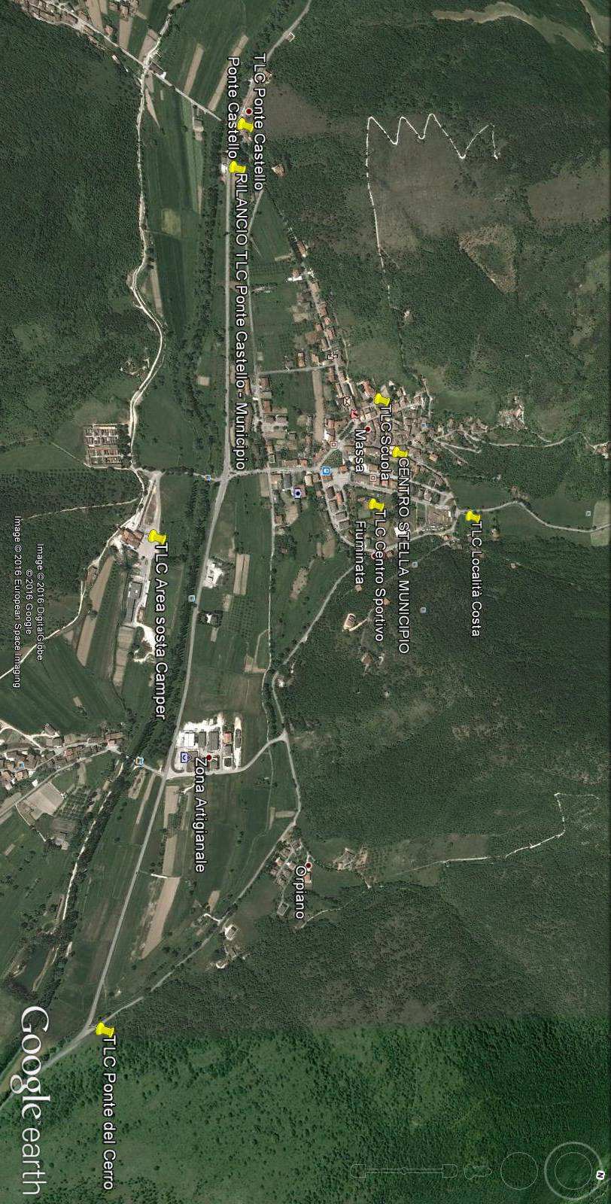ntare nella cittadinanza la percezione di vicinanza delle Istituzioni.

**PROGETTO E PROGRAMMAZIONE**

**DEGLI INTERVENTI**

Dato il costo degli interventi il Comune di Fiuminata ha scelto di procedere alla realizzazione di un sistema di Videosorveglianza per fasi successive, che garantisca già nella prima fase il perfetto funzionamento del sistema, ma che permetta in futuro implementazioni che ne migliorino l’efficacia e consentirebbero anche a privati che intendano effettuare sistemi di sorveglianza propri di potersi agganciare alla rete comunale.

Sin dall’inizio, tuttavia, le componenti di Controllo e di Amministrazione del Sistema saranno essere dimensionate per supportare e rendere immediata l’integrazione delle aree previste nei probabili nuovi interventi. Questo approccio presenta i seguenti vantaggi: favorisce l’immediato soddisfacimento delle esigenze di Pubblica Sicurezza e Controllo del Territorio nel nucleo centrale del territorio comunale e garantisce la possibilità di integrare rapidamente nel Sistema le altre aree interessate. Le dimensioni del Sistema in oggetto, le necessità di sicurezza, di affidabilità e disponibilità per tutti gli utilizzatori, nonché l’espandibilità verso altre innovative applicazioni, determinano la scelta di componenti standard evoluti per una soluzione hardware e software specificatamente sviluppata per sistemi di videosorveglianza urbana, per dare alla realizzazione quelle caratteristiche di modularità, sicurezza ed accessibilità per gli utilizzatori necessarie a garantire il pieno raggiungimento di tutti gli obiettivi.

I principali criteri tecnologici e progettuali sui quali è stata costruita la soluzione sono così riassumibili:

1. Soluzione basata sulla piena e completa rispondenza al vigente Regolamento della Privacy (Provvedimento del Garante emanato in data 8/04/2010 ed entrato in vigore il 28/04/2010). In particolare il sistema prevedrà:

* accesso al sistema tramite autenticazione su più livelli (es. Amministratore, Responsabile del trattamento, incaricato del trattamento, manutentore, ecc.) con profili di autorizzazione personalizzabili per singolo individuo
* conservazione dei log di tutti gli eventi, accessi, ecc. per un tempo stabilito
* policies di sicurezza nel trattamento dei dati in: conservazione, trasmissione, registrazione
* programmazione delle ottiche delle dome (zoom) proporzionali alle aree ed agli obiettivi di inquadramento
* eventuale mascheratura delle aree private (Privacy zone)
* tempo di registrazione programmabile
* esportazione immagini tramite autorizzazione
* eventuale cifratura dei dati nelle trasmissioni IP
* separazione logica dei dati trattati tra ciascun titolare del sistema integrato
* informativa ai cittadini

2. Scelta di dispositivi di ripresa di ultimissima generazione dotati di qualità ottiche al più alto livello tecnologico che, unite alla alta affidabilità dell’elettronica garantiscono il corretto e continuo funzionamento per moltissimi anni. La capacità di riprendere immagini di alta qualità, con elevata definizione, in qualsiasi condizioni meteo e di luminosità, con una elevata precisione nei movimenti è il punto di partenza per il raggiungimento degli obbiettivi di progetto

3. L’intero sistema si basa sulle nuove tecnologie digitali per la compressione, trasmissione, registrazione e riproduzione (ricerca, stampa ed export) delle immagini, utilizzando il protocollo TCP/IP, ossia il protocollo Internet. L’architettura proposta consentirà futuri upgrade delle funzionalità e delle dimensioni (scalabilità) della rete di videosorveglianza con la semplice aggiunta di nuovi punti di ripresa, senza obsolescenza delle componenti già installate. La soluzione prospettata consente perciò immediati benefici in termini di:

* Qualità dell’immagine
* Utilizzo di tecniche standard di compressione
* Velocità di registrazione e capacità delle periferiche di archiviazione
* Drastico abbattimento dei tempi di consultazione delle immagini da analizzare
* Utilizzo di media e applicativi standard di mercato per lo scambio e la distribuzione delle immagini stesse agli organismi interessati alla loro consultazione

4. La soluzione sarà scalabile in termini di telecamere e centrali operative aggiuntive all’infinito. Il sistema consente di aggiungere infatti in futuro ulteriori stazioni di lavoro o punti di videosorveglianza, anche posti in posizioni geografiche distanti da quelle del presente progetto, sia tramite connessione in fibra ottica e/o wireless sia tramite l’adozione di collegamenti standard IP (ADSL, HDSL, CDN, GSM, UMTS, Wi-Fi, Wi-Max, ecc.);

5. Il sistema sarà costituito da punti di videosorveglianza realizzati mediante telecamere fisse, con risoluzione Megapixel.